Преподаватель учебной дисциплины Физика Лелаус Е.Ф lelaus1953 @ mail.ru
Первый курс
дата 21.04.2020г. Профессия Тракторист-машинист с\х производства
группа № 1-2 БФ
Раздел 3 Электродинамика
Тема 3.2 Правила Кирхгофа. Соединение проводников.
Содержание
Правила Кирхгофа. Разветвленные электрические цепи-узлы. Первое правила Кирхгофа. Второе правило Кирхгофа Последовательность расчета в разветвленных электрических цепях постоянного тока. Последовательное и параллельное соединения проводников.
Лекция
Новый материал.

Решение задач по теме: "Смешанное соединение проводников"

Под соединением проводников подразумевается соединение резисторов – приборов, сделанных на основе сопротивления проводников. На предыдущих уроках были рассмотрены параллельное и последовательное соединения. На данном уроке будут рассмотрены задачи на смешанное соединение проводников, то есть когда в цепи присутствует и последовательное, и параллельное соединение. Для решения задач сначала рассмотрим формулы для связи различных величин при параллельном Рис2) и последовательном(рис1) соединениях:
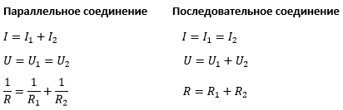рис.1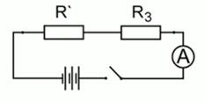
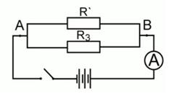рис 2.
Если проводники соединены последовательно, то сила тока в них одинакова и равна силе тока в цепи. При этом общее напряжение в цепи будет состоять из суммы напряжений на каждом проводнике. А если говорить о сопротивлении этого участка цепи, в котором проводники соединены последовательно, то оно равно сумме сопротивлений проводников. В параллельном соединении все по-другому. Сила тока в каждой ветке этой цепи будет различной, при этом общая сила тока в цепи будет вычисляться как сумма сил токов в проводниках. Напряжение на проводниках, соединенных последовательно, будет одинаковым. Общее сопротивление этого участка цепи, так называемое «эквивалентное сопротивление» R, будет вычисляться по следующей формуле: 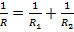. Также стоит отметить, что параллельное соединение обычно применяется при включении бытовых приборов, а последовательное – для того, чтобы создать длинную неразветвленную цепь.
Рассмотрим следующую задачу№1. Участок цепи состоит из двух последовательно соединенных сопротивлений, каждое из которых равно 1 Ом. К этим двум резисторам параллельно подключают еще одно сопротивление, значение которого составляет 2 Ом. Всю эту цепь подключают к источнику тока, который создает на концах данного соединения напряжение 2,4 В. Необходимо определить силу тока во всей электрической цепи (рис. 3).
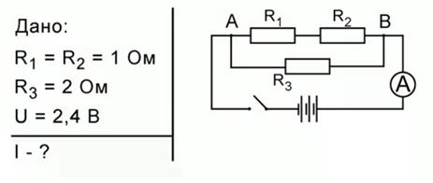
Рис. 3 Условия и рисунок задачи № 1
Как видим, резисторы R1 и R2 соединены последовательно, резистор R3 – параллельно к ним. Источник дает напряжение 2,4 В, соответственно, на участке АВ напряжение будет также 2,4 В. Сила тока, которую требуется найти, – это сила тока, протекающая через амперметр А. Такое соединение проводников называется неразветвленным. В промышленности обычно изготавливается набор резисторов с четко определенными сопротивлениями, но для экспериментов могут понадобиться любые различные сопротивления. Тогда с помощью таких схем можно создавать нужное сопротивление для эксперимента или прибора. Далее требуется определить эквивалентное сопротивление неразветвленной части. Сначала посмотрим, чему равно сопротивление R’ участка цепи АВ, который содержит только резисторы R1 и R2. Они соединены последовательно, тогда R′=R1+R2=2 [Ом]. Теперь можно перерисовать электрическую цепь, заменив сопротивления R1 и R2 эквивалентным им сопротивлением R’ (рис. 4).
Рис. 4. Первая замена эквивалентным сопротивлением
Теперь можно сказать, что участок АВ включает в себя не три, а два сопротивления: R3 и R’. Эти два сопротивления соединены параллельно, соответственно, можно найти общее сопротивление электрической цепи по формуле . Выразив R и подставив значения , получаем: 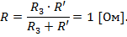
Стоит отметить, что сопротивления были соединены, но общее сопротивление получилось все равно равным 1 Ом. Теперь электрическую цепь можно заменить следующей (рис. 5):
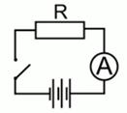
Рис. 5. Вторая замена эквивалентным сопротивлением
На рис. 5 сопротивление R=1 Ом называется эквивалентным сопротивлением, поскольку три сопротивления были заменены на одно. Чтобы рассчитать силу тока в цепи, надо использовать закон Ома для участка цепи: . Напряжение на сопротивлении R – это напряжение на участке АВ (Рис. 3), которое, в свою очередь, равно 2,4.Тогда . Это и будет значение силы тока в электрической цепи, которое покажет амперметр.

Задача2.Теперь рассмотрим задачу, в которой также будет три сопротивления, но соединены они будут по-другому (рис. 6):
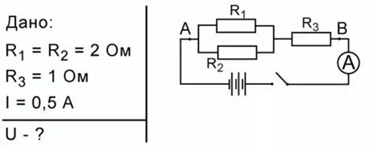
Рис. 6. Условие задачи № 2 Два сопротивления R1 и R2 соединены параллельно (R1=R2=2 Ом), к ним еще последовательно присоединено сопротивление R3=1 Ом. Амперметр показывает силу тока в цепи, равную I=0,5 А. Требуется определить напряжение на концах участка этой цепи, то есть на участке АВ. Для начала определим сопротивление участка цепи, содержащего сопротивления R1 и R2. Эти два сопротивления соединены параллельно, значит, их эквивалентное сопротивление R’ можно найти из формулы . Подставляя значения, получаем:
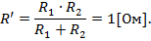Теперь можно сказать, что цепь включает в себя только два сопротивления: R’и R3, которые соединены последовательно.
Рис. 7. Замена параллельного соединения эквивалентным сопротивлением В задаче требуется определить напряжение. Для этого используется прибор, который называется вольтметр. В цепь он включается параллельно. И рассмотрим участок цепи, в котором все три сопротивления уже заменены эквивалентным.
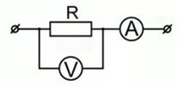Рис. 8. Включение вольтметра в цепь
Вольтметр включен в месте, соответствующем участку АВ на рис. 4. Соответственно, он измеряет напряжение на это участке цепи. Чтобы найти значения этого напряжения, требуется сначала найти эквивалентное сопротивление. Сопротивления R’ и R3 соединены последовательно (рис. 5), значит, эквивалентное сопротивление определяется по формуле:
Теперь из закона Ома для участка цепи можно найти напряжение: Значит, вольтметр должен будет показать значения напряжения в 1 В. В лекции были рассмотрены соединения только трех сопротивлений, когда они были последовательные, к ним параллельно подключается третий, или когда два соединены параллельно, а к ним последовательно подключают третье сопротивление. Но реальные схемы значительно сложнее. Они содержат огромное количество различных элементов, сопротивлений, поэтому имеются достаточно сложные методы расчетов электрических цепей. Впервые расчетами таких сложных электрических цепей озадачились ученые приблизительно в XIX веке, и появились новые правила, которые используются и по сей день. Немецкий ученый Кирхгоф разработал возможность расчета электрических сложных цепей, поэтому правила, которые используют для сложных цепей, называются «правилами Кирхгофа».
Электрическая цепь может иметь сложную форму, содержать несколько источников и большое количество потребителей электрической энергии, соединенных различными способами.
Характерными элементами такой цепи являются ветвь, узел и контур.
Ветвью электрической цепи называют участок, в котором ток в данный момент времени имеет одно и то же значение и изменяется одновременно и одинаково на всем протяжении участка. В частном случае ток может оставаться постоянным и одинаковым в пределах всего участка цепи, называемого ветвью.
Ветвь может содержать один или несколько последовательно соединенных источников ЭДС, может совсем не содержать источников ЭДС. Участки agf, af, ab и т.д. являются ветвями цепи, изображенной на рис. 1.7.
Точка электрической схемы, представляющая собой место соединения трёх или большего числа ветвей, называется узлом. В цепи, изображенной на рис. 1.7, четыре такие точки: a, b, d, /.Замкнутая фигура, образованная ветвями электрической цепи, называется контуром. В рассматриваемой цепи можно выделить шесть контуров: afga,abdfa, bcdb, abdfga, abcdfa, abcdfga.
Первый закон Кирхгофа устанавливает, что алгебраическая сумма токов в узле равна нулю:
Рис.9
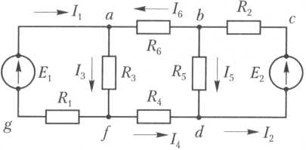
Первый закон Кирхгофа непосредственно следует из того факта, что ни в одном узле схемы не происходит накапливания электрических зарядов, т.е. количество зарядов, притекающих к узлу в единицу времени, равно количеству зарядов, утекающих от узла.(рис10)
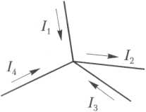рис.10
На рис.10 изображен узел некоторой сложной цепи. Условимся токи, приходящие к узлу, считать положительными, а токи, уходящие от узла, — отрицательными. Тогда в соответствии с (рис.10) можно написать уравнение
I₁ + (–I₂) + I₃+ I₄= 0.
Если токи, имеющие знак минус, перенести в правую часть уравнения, то получим
I₁ + I₃+ I₄=I₂
Последнее равенство позволяет дать первому закону Кирхгофа несколько иную формулировку: сумма токов, приходящих к узлу равна сумме токов, уходящих от узла.

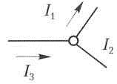
I₃ = 10 А
I₁ = 5 A рис.11
Определите действительное направление тока I, (направление движения положительных зарядов). От узла.
Второй закон Кирхгофа можно сформулировать следующим образом: в любом контуре электрической цепи алгебраическая сумма ЭДС равна алгебраической сумме падений напряжения на сопротивлениях, входящих в контур:
ΣE = ΣIR
Отсюда следует также, что падение напряжения на каком-либо участке контура равно сумме падений напряжения на сопротивлениях, входящих в этот участок.
При записи уравнения ΣE = ΣIR необходимо произвольно выбрать направление обхода контура; токи и ЭДС, направление которых совпадает с выбраны
0 = I₃R₃ + I₄R₄ – I₅R₅ + I₆R₆,
обходя контур bcdb (рис 12)по часовой стрелке, запишем –Е = –I₂R₂ – I₅R₅ и т.д. для всех контуров.
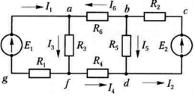
Рис 12.
Второй закон Кирхгофа выражает тот факт, что в потенциальном поле работа сил поля, совершаемая при обходе зарядом замкнутого контура, равна нулю.
ключевые слова: сила тока, сопротивление, амперметр, вольтметр, последовательное соединение, напряжение, параллельное соединение, Вольт, Ом, Ампер, электрическая цепь, источник тока, цена деления измерительного прибора.
В следующей лекции будет рассмотрено понятие мощности и работы силы тока.
Домашнее задание. Выполнить к следующему занятию по расписанию.
Задание 1. Выполните тест, используя формулы:
Напряжение на концах резистора увеличилось в 3 раза. Как изменилась при этом сила тока?
А). Увеличилась в 3 раза; Б). Уменьшилась в 3 раза; В). Не изменилась.
Ответ.
Каково напряжение на проводнике сопротивлением 60 Ом, если через него идет ток силой 3А?
А). 0,05 В; Б). 20 В; В). 180 В.
Ответ.
Каково сопротивление медного провода длиной 1м и площадью поперечного сечения 1мм2 при температуре 200С?
А). 0,016 Ом; Б). 0,017 Ом; В). 0,4 Ом.
Ответ:
Медную спираль заменили на железную такого же сечения и длины. Как изменится сила тока в новой спирали, если напряжение не изменилось?
А).Увеличилась; Б). Уменьшилась; В). Не изменилась.
Ответ:
Как изменится сопротивление проводника, если его разрезать пополам, а половинки свить между собой?
А).Уменьшится в 2 раза; Б). Увеличится в 2 раза; В). Уменьшится в 4 раза; Г). Не изменится.
Ответ:
Задание 2.Решение задач.
- В каком случае эквивалентное сопротивление будет больше: если три проводника с сопротивлениями 1 Ом каждый соединить параллельно или последовательно?
- Два сопротивления R1=1 Ом и R2= 2 Ом соединены последовательно, к ним параллельно присоединено сопротивление 3 Ом. Чему равно эквивалентное сопротивление?
- Сколько различных цепей можно составить из трех резисторов с сопротивлениями 1 Ом каждый так, чтоб их эквивалентные сопротивления была различными?
- Решите задачу:

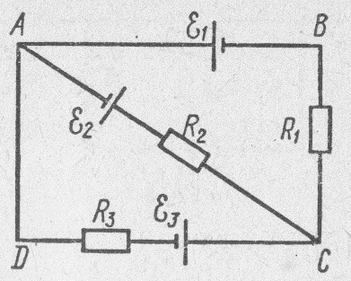
На рисунке дана схема сложной электрической цепи постоянного тока.
Определите значение и направление токов, проходящих через резисторы и
падения напряжений на каждом резисторе, если:
R1 = 52 Ом R2 = 8Ом, R3 = 2Ом и электродвижущие силы источников электрической энергии (ЭДС) $ξ1=10В,ξ2=18В, ξ3=50В.$
$В$нутреннее сопротивлениеисточников электрической энергии не учитывать.
Задание 3.
№ п/п | Задание (вопрос) |  | Эталон ответа
Инструкция по выполнению заданий №№ 1-6: соотнесите содержание столбца 1 с содержанием столбца 2. Запишите соответствующие строки бланка ответов букву из столбца2, обозначающую правильный ответ на вопросы столбца 1. В результате выполнения Вы получите последовательность букв. Например,
№ задания | Вариант ответа
1 | 1-В, 2-А, 3-Б

1 | Установите соответствие между понятиями и определениями
 | Понятия  1. Электрическое напряжение.  2. Падение напряжения. | Определения  А. Это произведение силы тока на сопротивление.  Б. Это разность потенциалов.
2 | Установите соответствие между законами и формульными зависимостями, описывающие эти законы
 | Законы  1. Закон Ома для цепи переменного тока.  2. Закон Ома для участка электрической цепи.  3. Закон Ома для полной электрической цепи. | Формульные зависимости  А.I =$\frac{U}{R}$Б.I = $\frac{ξ}{R+r}$  В. I = $\frac{U}{Z}$
3 | Установите соответствие между законами и формульными зависимостями, описывающие эти законы
 | Законы  1. Первый закон Кирхгофа.  2. Второй закон Кирхгофа. | Формульные зависимости  А.$\sum{IR=\sum{ξ}}$  Б.$\sum{I=0}$
4 | Установите соответствие между обозначениями, встречающимися в электротехнике, и их значениями
 | Обозначения  1.R.  2. $ε.$  3.ξ. | Значения  А. Диэлектрическая проницаемость среды.  Б. Активное электрическое сопротивление.  В. Электродвижущая сила.
5 | Установите какая формула соответствует определению понятия
 | Обозначения  1. Сила электрического тока.  2. Электрическое напряжение. | Значения  А.U = $\frac{P}{I}$Б. U = $∆φ$В. U = IR  Г.I = $\frac{q}{t}$Д. I = $\frac{U}{R}$Е. I = $\frac{P}{R}$
6 | Установите соответствие между законами и областями их применения
 | Законы  1. Первый закон Кирхгофа.  2. Второй закон Кирхгофа. | Области применения  А.Применяется к замкнутым контурам электрической цепи.  Б. Применяется к узлам электрической цепи.
Отправить решение и ответы по адресу lelaus1953 @ mail.ru

